**TRƯỜNG ĐẠI HỌC GIAO THÔNG VẬN TẢI**

**KHOA ĐÀO TẠO QUỐC TẾ**

**BÁO CÁO MÔN HỌC**

**THIẾT KẾ WEB**

**WEBSITE QUẢN LÝ BÁN VĂN PHÒNG PHẨM**

Giảng viên hướng dẫn : Lại Mạnh Dũng

Sinh viên thực hiện 1 : Lưu Quang Vinh

Sinh viên thực hiện 2 : Nguyễn Hải Yến

Sinh viên thực hiện 3 : Lưu Minh Thắng

*Hà nội, ngày 2 tháng 11 năm 2024*

**MỤC LỤC**

**LỜI MỞ ĐẦU** 3

**I.** **ĐỀ TÀI** 4

**1.** **Sơ lược về hệ thống** 4

**2.** **Nghiệp vụ của hệ thống** 4

**3.** **Mục đích yêu cầu** 5

**II.** **KHẢO SÁT PHÂN TÍCH** 5

**1.** **Tìm hiểu các website đã có cùng chủ đề** 5

**2.** **Trình bày các đối tượng sử dụng** 6

**3.** **Trình bày các chức năng cơ bản cho từng đối tượng** 6

**III.** **THIẾT KẾ** 7

**1.** **Use-case diagram** 7

**2.** **Sitemap** 8

**3.** **Wireframe** 8

**3.1)** **Trang chủ** 8

**3.2)** **Sản phẩm** 9

**3.3)** **Về chúng tôi** 10

**3.4)** **Feedback** 11

**3.5)** **Tài khoản** 11

**IV.** **TRIỂN KHAI** 12

**1)** **Trình bày cấu trúc thư mục dự án** 12

**2)** **Giải thích về giao diện thu được của mỗi một trang trong website và cách xây dựng: html, css, js.** 20

**2.1) Giao diện** 20

**2.2) Cách xây dựng** 29

**V.** **KIỂM THỬ** 31

**1)** **Mục tiêu phát hiện lỗi trong quá trình thiết kế** 31

**2)** **Cách thức xây dựng các test case link, effect, data validation** 31

**VI.** **TỰ ĐÁNH GIÁ** 32

# **LỜI MỞ ĐẦU**

Trong thời đại công nghệ số phát triển mạnh mẽ như hiện nay, việc áp dụng công nghệ thông tin vào các lĩnh vực kinh doanh không chỉ giúp tăng cường hiệu quả trong quản lý mà còn mở ra nhiều cơ hội tiếp cận khách hàng một cách nhanh chóng và tiện lợi. Đặc biệt, với sự bùng nổ của thương mại điện tử, các trang web bán hàng trực tuyến đã trở thành một công cụ đắc lực giúp các doanh nghiệp quảng bá thương hiệu, mở rộng thị trường và gia tăng doanh thu. Thấu hiểu tầm quan trọng đó, nhóm chúng tôi đã quyết định lựa chọn đề tài: **“Xây dựng website quản lý bán hàng văn phòng phẩm”** để nghiên cứu và triển khai.

Với mục tiêu không chỉ tạo ra một nền tảng bán hàng trực tuyến hiệu quả mà còn giúp chúng tôi nâng cao kiến thức và kỹ năng trong lĩnh vực thiết kế và phát triển website. Website văn phòng phẩm này được xây dựng nhằm cung cấp một giải pháp toàn diện, bao gồm các chức năng như quản lý sản phẩm, quản lý đơn hàng, quản lý khách hàng và hỗ trợ thanh toán trực tuyến. Với sự tối ưu hóa từ giao diện người dùng đến hệ thống quản trị, chúng tôi hy vọng sẽ mang đến trải nghiệm thuận tiện và thân thiện cho cả người quản lý và người dùng.

Trong bài báo cáo này, chúng tôi sẽ trình bày chi tiết các giai đoạn của dự án, từ quá trình **phân tích yêu cầu** nhằm hiểu rõ nhu cầu thực tế, đến **thiết kế giao diện** với mong muốn tạo nên một trang web thân thiện, dễ sử dụng, và **triển khai hệ thống** trên môi trường thực tế để đánh giá khả năng hoạt động và tính ổn định. Không chỉ dừng lại ở đó, chúng tôi còn tiến hành **kiểm thử** để đảm bảo chất lượng sản phẩm, giảm thiểu rủi ro và mang đến một sản phẩm hoàn thiện nhất có thể.

Trong suốt quá trình thực hiện đề tài, chúng tôi đã nhận được sự chỉ dẫn tận tình từ thầy Lại Mạnh Dũng, người đã truyền đạt cho chúng tôi những kiến thức quý báu, giúp chúng tôi tự tin từng bước hoàn thành dự án. Tuy nhiên, do thời gian hạn chế và kinh nghiệm thực tiễn còn chưa phong phú, chúng tôi hiểu rằng sản phẩm của mình vẫn còn nhiều điểm cần cải thiện và hoàn thiện. Chúng tôi rất mong nhận được sự góp ý, đánh giá từ thầy cũng như từ các bạn để có thể tiếp tục nâng cao năng lực và hoàn thiện hơn trong những dự án tương lai.

1. **ĐỀ TÀI**
2. **Sơ lược về hệ thống**

* Hệ thống mà chúng tôi thiết kế là một trang web thương mại điện tử chuyên bán văn phòng phẩm và các vật dụng học tập. Đây là một nền tảng trực tuyến giúp người dùng có thể dễ dàng tìm kiếm, lựa chọn và mua sắm các sản phẩm phục vụ cho nhu cầu học tập và làm việc mà không cần phải đến cửa hàng trực tiếp.
* Người dùng có thể truy cập vào trang web để tìm kiếm thông tin về văn phòng phẩm như: tên sản phẩm, loại sản phẩm, giá thành, công dụng, và các đánh giá từ những người đã trả nghiệm trước đó. Từ đó, lựa chọn sản phẩm phù hợp với nhu cầu của bản thân.
* Hệ thống cung cấp dịch vụ mua hàng trực tuyến, cho phép người dùng thực hiện các thao tác từ chọn sản phẩm, thêm vào giỏ hàng, đến việc thanh toán an toàn và thuận tiện ngay trên website. Ngoài ra, trang web còn cung cấp các chương trình khuyến mãi, giảm giá nhằm mang lại trải nghiệm mua sắm tốt nhất cho khách hàng.

1. **Nghiệp vụ của hệ thống**

* **Quản lý tài khoản người dùng**: Hệ thống cung cấp chức năng đăng ký và đăng nhập tài khoản cho người dùng, giúp họ quản lý các thông tin cá nhân, lịch sử mua hàng và giỏ hàng cá nhân. Người dùng có thể chỉnh sửa thông tin cá nhân, theo dõi đơn hàng và đánh giá sản phẩm đã mua.
* **Quản lý sản phẩm**: Hệ thống hiển thị danh sách các sản phẩm văn phòng phẩm kèm theo thông tin chi tiết như tên, giá, mô tả công dụng, hình ảnh, và các đánh giá từ người dùng khác. Các sản phẩm được phân loại rõ ràng thành các danh mục như: bút viết, sổ tay, giấy tờ, vật dụng văn phòng, dụng cụ học tập...
* **Quản lý giỏ hàng và thanh toán**: Người dùng có thể chọn và thêm các sản phẩm vào giỏ hàng của mình. Hệ thống hỗ trợ các phương thức thanh toán trực tuyến như thẻ tín dụng, ví điện tử, hoặc qua ngân hàng, đảm bảo tính bảo mật và an toàn cho thông tin thanh toán của khách hàng.
* **Quản lý đơn hàng**: Hệ thống cho phép người dùng xem trạng thái đơn hàng của mình như: đã đặt, đang xử lý, đã giao hàng... giúp người dùng dễ dàng theo dõi tiến độ của các đơn hàng đã đặt.
* **Cung cấp thông tin liên hệ**: Người dùng có thể liên hệ với bộ phận hỗ trợ khách hàng để giải đáp thắc mắc, yêu cầu hỗ trợ về sản phẩm hoặc đơn hàng qua số điện thoại, email hoặc live chat ngay trên website.

1. **Mục đích yêu cầu**

* Hệ thống được thiết kế với mục tiêu cung cấp một nền tảng mua sắm tiện ích, nhanh chóng và an toàn cho người dùng có nhu cầu mua sắm văn phòng phẩm trực tuyến. Trang web giúp khách hàng tiếp cận với các sản phẩm một cách dễ dàng, cung cấp thông tin chi tiết và đánh giá từ những người dùng khác để họ có thể tìm được sản phẩm phù hợp nhất với nhu cầu cá nhân.
* Tăng cường trải nghiệm người dùng bằng cách cung cấp giao diện thân thiện, dễ sử dụng, cùng với các chức năng lọc tìm kiếm và sắp xếp sản phẩm theo tên, giá, hay đánh giá để hỗ trợ khách hàng tìm kiếm một cách hiệu quả hơn.

1. **KHẢO SÁT PHÂN TÍCH**
2. **Tìm hiểu các website đã có cùng chủ đề**

* Trong quá trình nghiên cứu và khảo sát, nhóm đã tìm hiểu và phân tích một số trang thương mại điện tử nổi tiếng và có lượng người dùng lớn như Shopee, Lazada, Miniso, Sendo, Tiki, Amazon và Taobao. Tuy các trang web trên đều là những trang không chuyên bán văn phòng phẩm nhưng có các danh mục tương tự. Chúng tôi chú ý đến các yếu tố:
* **Cách hiển thị sản phẩm**: Cách bố trí sản phẩm, hình ảnh, giá thành, thông tin mô tả và công dụng được thiết kế sao cho người dùng dễ dàng tiếp cận và hiểu về sản phẩm.
* **Quy trình mua sắm**: Bao gồm việc tìm kiếm sản phẩm, quy trình thêm vào giỏ hàng, và thanh toán; giúp người dùng cảm thấy thoải mái và thuận tiện khi thao tác trên trang web.
* **Dịch vụ hỗ trợ khách hàng**: Trang web có tích hợp tính năng hỗ trợ trực tuyến, giải đáp thắc mắc và hỗ trợ các vấn đề trong quá trình mua sắm. Điều này giúp tăng sự hài lòng của khách hàng.
* Từ các khảo sát này, chúng tôi đã rút ra kinh nghiệm và hướng đi nhằm thiết kế một trang web bán văn phòng phẩm tối ưu, dễ sử dụng và phù hợp với nhu cầu của người dùng tại thị trường Việt Nam.

1. **Trình bày các đối tượng sử dụng**

* Đối tượng khách hàng mà hệ thống hướng đến chủ yếu là các tầng lớp trí thức bao gồm: học sinh, sinh viên, giáo viên, nhân viên văn phòng, công nhân viên chức, và những người làm việc trong các môi trường cần sử dụng văn phòng phẩm thường xuyên.
* Ngoài ra, hệ thống cũng phù hợp với bất kỳ ai có nhu cầu mua sắm các vật dụng văn phòng phẩm để sử dụng cá nhân hoặc gia đình.

1. **Trình bày các chức năng cơ bản cho từng đối tượng**

* **Xem danh sách các loại hình sản phẩm**: Người dùng có thể xem danh mục sản phẩm đa dạng được phân loại theo từng nhu cầu cụ thể như bút viết, dụng cụ học tập, đồ dùng văn phòng, giấy, bìa kẹp…
* **Xem thông tin chi tiết sản phẩm**: Với từng sản phẩm, hệ thống hiển thị đầy đủ tên, mô tả, giá cả, hình ảnh và các công dụng chi tiết. Người dùng cũng có thể tham khảo các đánh giá từ khách hàng khác để có cái nhìn rõ hơn về chất lượng và công dụng của sản phẩm.
* **Xem các chương trình khuyến mãi**: Trang web cung cấp các chương trình ưu đãi, giảm giá, và khuyến mãi cho các sản phẩm nhất định. Các thông tin khuyến mãi được cập nhật thường xuyên và rõ ràng, tạo cơ hội cho khách hàng mua sắm tiết kiệm hơn.
* **Thêm sản phẩm vào giỏ hàng và thanh toán trực tuyến**: Người dùng có thể chọn các sản phẩm mình yêu thích, thêm vào giỏ hàng và thực hiện thanh toán một cách nhanh chóng. Hệ thống hỗ trợ nhiều phương thức thanh toán như chuyển khoản, thẻ tín dụng, ví điện tử… đảm bảo tính bảo mật và an toàn cho người dùng.
* **Theo dõi trạng thái đơn hàng**: Người dùng có thể xem và theo dõi quá trình xử lý của đơn hàng từ khi đặt hàng đến khi giao hàng thành công. Điều này giúp khách hàng yên tâm và chủ động trong việc nhận hàng.
* Dựa trên các chức năng này, nhóm chúng tôi sẽ xây dựng và phát triển trang web bán văn phòng phẩm, đảm bảo tích hợp đầy đủ các tính năng, tối ưu giao diện và cung cấp trải nghiệm tốt nhất cho người dùng.

1. **THIẾT KẾ**
2. **Use-case diagram**

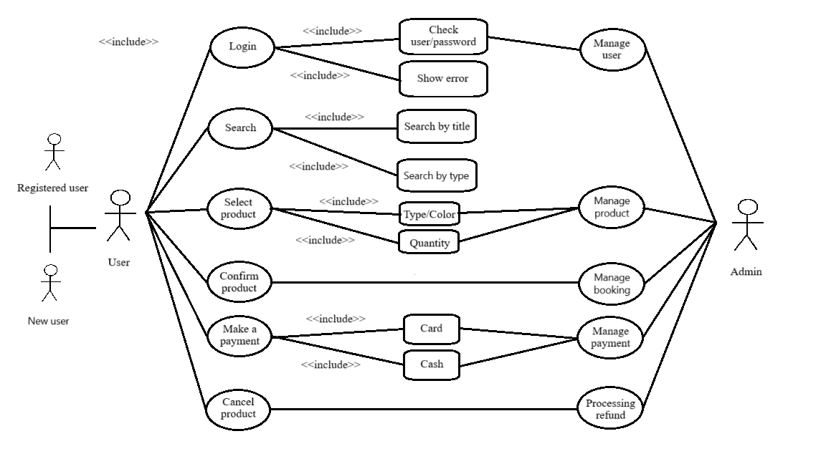

*Hình 3.1: Biểu đồ use-case của website*

1. **Sitemap**

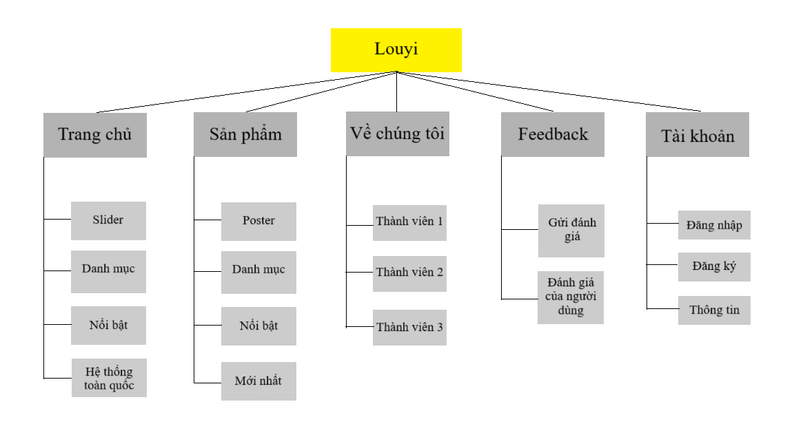

*Hình 3.2: Sơ đồ sitemap của website*

1. **Wireframe**
   1. **Trang chủ**

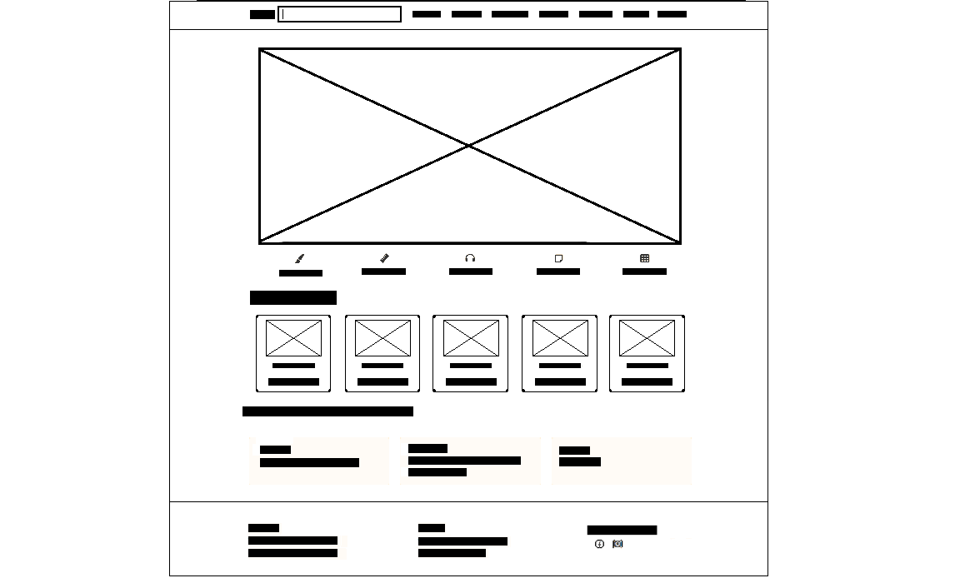

*Hình 3.3.1: Mô hình wireframe trang chủ*

* 1. **Sản phẩm**

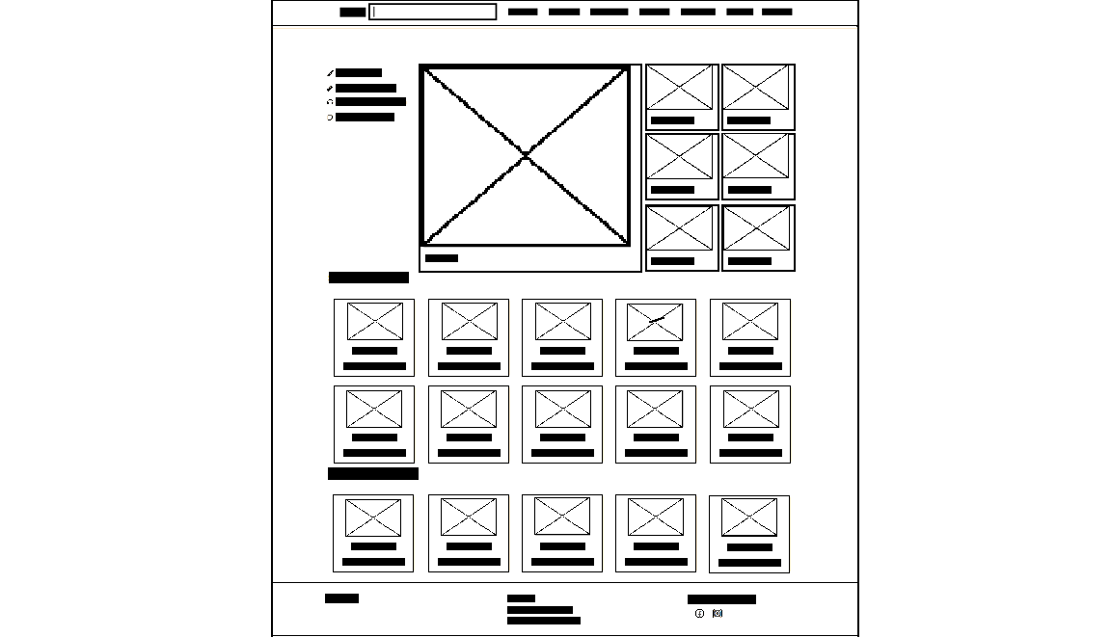

*Hình 3.3.2a: Mô hình wireframe sản phẩm*

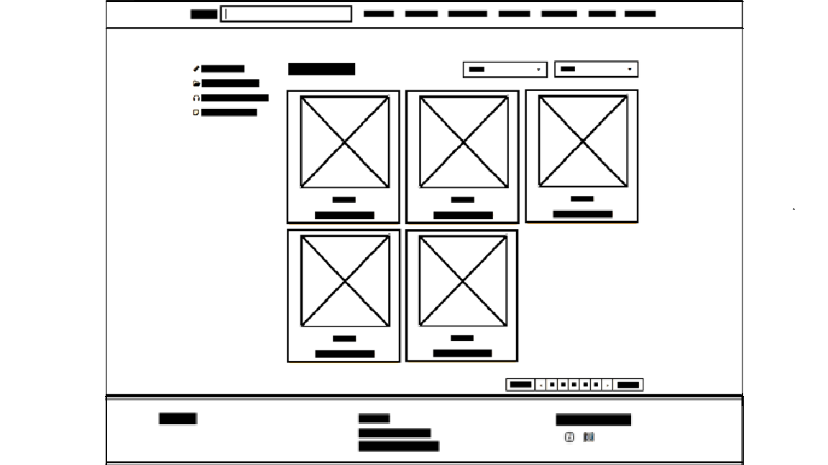

*Hình 3.3.2b: Mô hình Wireframe danh mục*

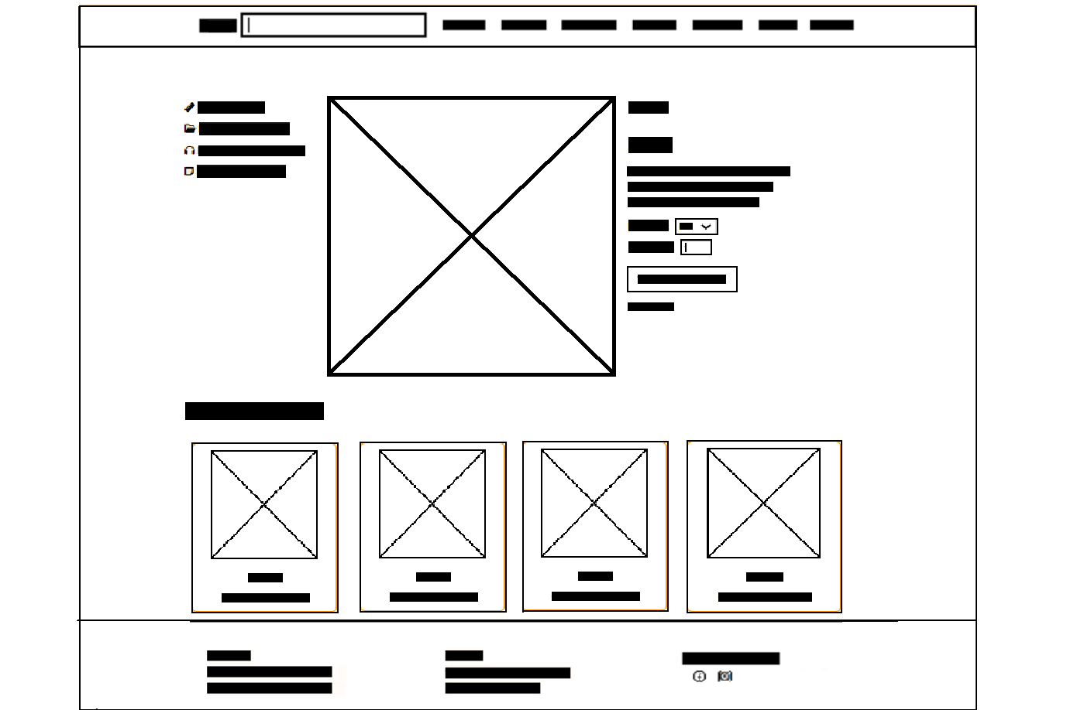

*Hình 3.3.2c: Mô hình wireframe chọn sản phẩm*

* 1. **Về chúng tôi**

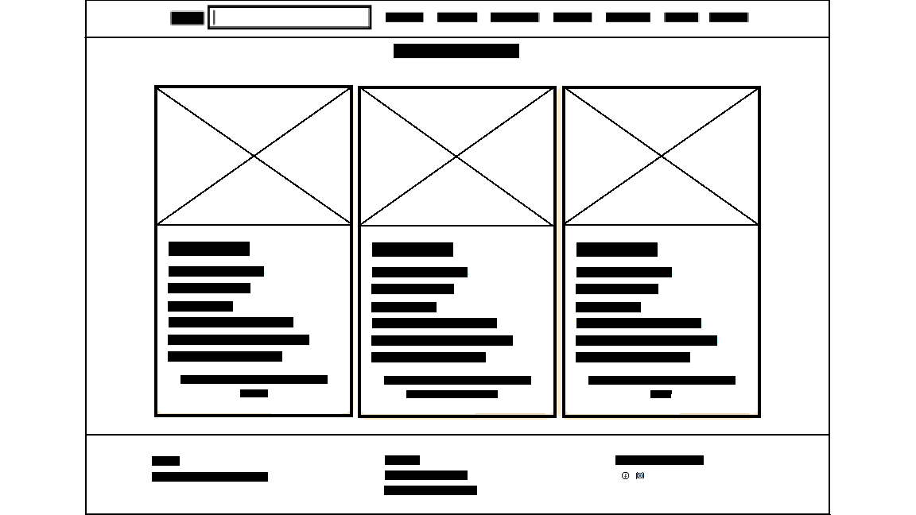

*Hình 3.3.3: Mô hình wireframe về chúng tôi*

* 1. **Feedback**

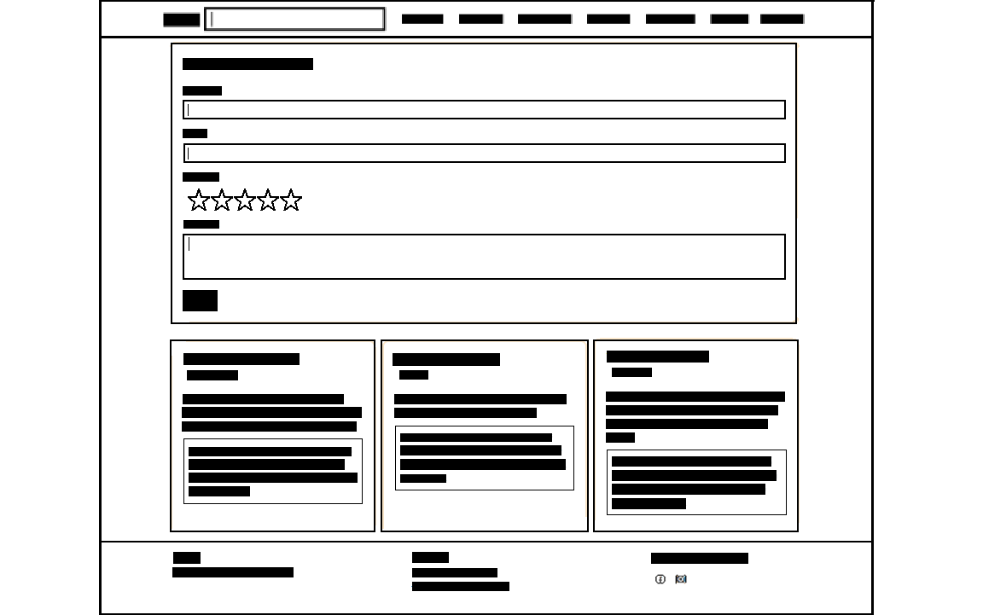

*Hình 3.3.4: Mô hình wireframe feedback*

* 1. **Tài khoản**

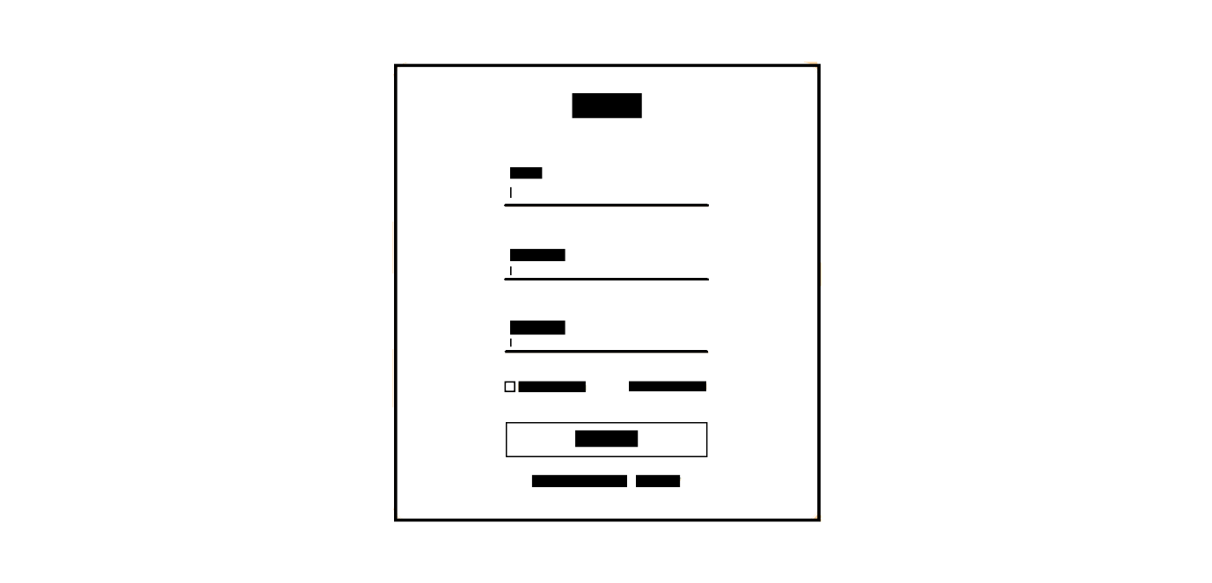

*Hình 3.3.5.1: Mô hình wireframe đăng nhập*

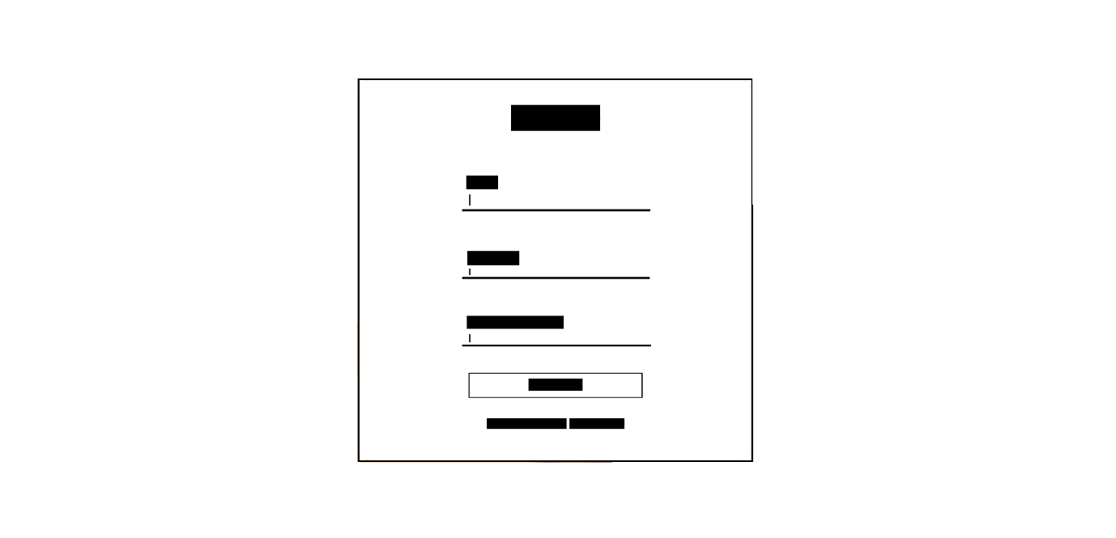

*Hình 3.3.5.2: Mô hình wireframe đăng ký*

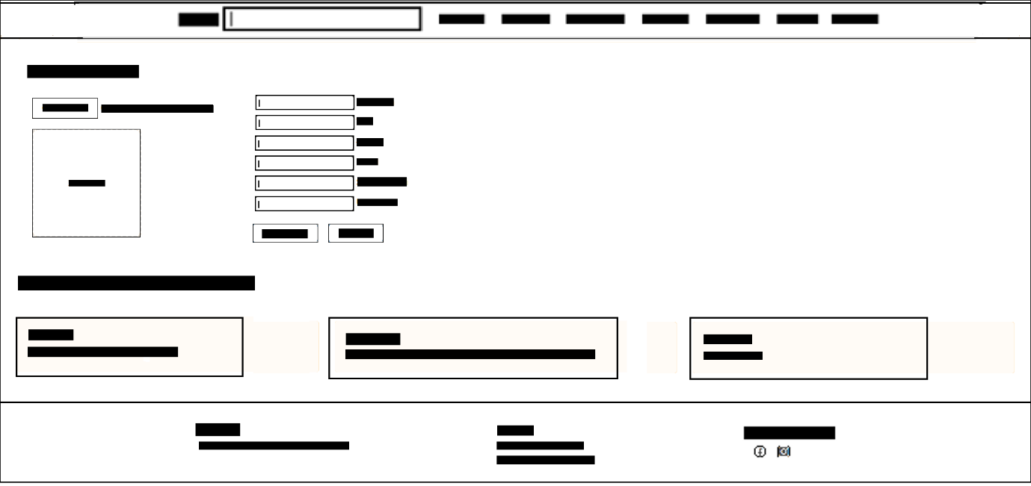

*Hình 3.3.5.3: Mô hình wireframe tài khoản*

1. **TRIỂN KHAI**
2. **Trình bày cấu trúc thư mục dự án**

* index.html
* san-pham.html
* introduce.html
* formDangNhap.html
* formDangKy.html
* FeedBack.html
* Nguoidung.html
* css
* formDangKy.css
* index.css
* inputRoll.css
* sanpham.css
* section1.css
* introduce.css
* product.css
* feedback.css
* nguoidung.css
* image
* introduce
  + introduce1.jpg
  + introduce2.jpg
  + introduce3.jpg
* login
  + vinhngu.jpg
* minh hoa
  + sub SP 1.jpg
  + sub SP 2.jpg
  + sub SP 3.jpg
  + sub SP 4.jpg
  + sub SP 5.jpg
* san-pham
  + 1.jpg
  + 2.jpg
  + 3.jpg
  + 4.jpg
  + 5.jpg
  + 6.jpg
  + 7.jpg
* slider
  + slide1.jpg
  + slide2.jpg
  + slide3.jpg
  + slide4.jpg
  + slide5.jpg
* SP
  + butbi
    - TL095.jpg
  + butchi
    - STDTL12.jpg
  + butgel
    - G07.jpg
  + butlong
    - WB03.jpg
  + butxoa
    - W39292.jpg
  + ba lo hoc sinh
    - BL26.jpg
  + bam kim
    - E206.jpg
  + bam lo
    - KWTRIO978.jpg
  + bang keo
    - BK123.jpg
  + bang ten
    - BT1688.jpg
  + bo compa
    - ACS90807.jpg
  + dao keo
    - 30001.jpg
  + got chi
    - 578.jpg
  + hop viet
    - HV123.jpg
  + kep giay
    - C62.jpg
  + may tinh
    - KK82MSD.jpg
  + so cao cap
    - SCC123.jpg
  + so caro
    - 297.jpg
  + so lo xo
    - 590.jpg
  + tap kho lon
    - VO3.jpg
  + tap van phong
    - TVP123.jpg
  + Tay
    - AL123.jpg
  + tui dung ho so
    - A4321.jpg
  + thuoc ke
    - 6220.jpg
* js
* formDangKy.js
* formDangNhap.js
* inputRoll.js
* sanpham.js
* slide png.js
* index.js
* feedback.js
* introduce.js
* loged.js
* nguoidung.js
* SP
* But
  + BUT.html
  + but bi.html
  + but chi.html
  + but gel.html
  + but long.html
  + but xoa.html
  + inputRoll.css
  + inputRoll.js
  + style.css
  + script.js
* Dung cu hoc tap
  + DUNG CU HOC TAP.html
  + ba lo hoc sinh.html
  + bang hoc sinh.html
  + keo dan.html
  + keo hoc sinh.html
  + bo compa.html
  + got chi.html
  + may tinh.html
  + tay.html
  + thuoc ke.html
  + hop viet.html
  + tap hoc sinh.html
  + to mau.html
  + inputRoll.js
  + inputRoll.css
  + style.css
  + script.js
* Dung cu van phong
  + DUNGCUVANPHONG.html
  + bam kim.html
  + bam lo.html
  + bang keo.html
  + bang ten.html
  + dao keo.html
  + kep giay.html
  + tui dung ho so.html
  + ban cat giay.html
  + hop but.html
  + inputRoll.js
  + inputRoll.css
  + style.css
  + script.js
* So tap cac loai
  + SO TAP CAC LOAI.html
  + tap kho lon.html
  + tap van phong.html
  + so caro.html
  + so ck.html
  + so loxo.html
  + so cao cap.html
  + inputRoll.js
  + inputRoll.css
  + style.css
  + script.js
* Bang viet
  + bang ghim.html
  + bang kinh cao cap.html
  + bang thong bao menu.html
  + bang viet but long.html
  + bang viet di dong.html
  + bang viet phan.html
  + BANGVIET.html
  + script.js
  + inputRoll.js
  + inputRoll.css
  + style.css
* Bia
  + bia acco.html
  + bia bao tap.html
  + bia cong.html
  + bia hop cap 12 ngang.html
  + bia kep.html
  + bia la.html
  + bia lo.html
  + bia mau.html
  + bia nut.html
  + bia nhan.html
  + bia trinh ki.html
  + BIA.html
  + inputRoll.css
  + inputRoll.js
  + script.js
  + style.css
* Giay cac loai
  + script.js
  + GIAY CAC LOAI.html
  + giay copy.html
  + giay double a.html
  + giay exel.html
  + giay fileforce.html
  + giay idea.html
  + giay ik plus.html
  + giay in anh.html
  + giay kiem tra.html
  + giay natural.html
  + giay note.html
  + giay paper one.html
  + inputRoll.js
  + inputRoll.css
  + style.css
  + script.js

1. **Giải thích về giao diện thu được của mỗi một trang trong website và cách xây dựng: html, css, js.**

### **2.1) Giao diện**

#### **2.1.1) Header**



*Hình 4.2.1.1: Header*

* Bao gồm: tên trang web, thanh tìm kiếm và các danh mục (Trang chủ, sản phẩm, về chúng tôi, feedback, đăng nhập, đăng ký, tài khoản)
* Khi click vào từng danh mục, người dùng sẽ được chuyển đến trang web tương ứng

**2.1.2) Trang chủ**

*Hình 4.2.1.2a: Slide*

* Mở đầu là 5 hình ảnh được thay đổi luân phiên nhằm giới thiệu về các chủ đề sản phẩm của trang web.

*Hình 4.2.1.2b: Danh mục và sản phẩm nổi bật*

* Tiếp đến là phân loại sản phẩm bao gồm: Bút các loại, dụng cụ học tập, dụng cụ văn phòng, sổ tập các loại. Và một số sản phẩm nổi bật.

*Hình 4.2.1.2c: Hệ thống showroom toàn quốc*

* Cuối cùng là thông tin về địa chỉ hệ thống showroom trên toàn quốc:
* Miền Bắc: CNTT VA 1 – Cầu Giấy, Hà Nội.
* Miền Trung: 3 Đ. Cầu GIấy, Ngọc Khánh, Đống Đa, Hà Nội, Việt Nam.
* Miền Nam: 301 A8.

#### **2.1.3) Sản phẩm**

* Nổi bật nhất là danh mục các loại sản phẩm: bút các loại, dụng cụ học tập, dụng cụ văn phòng, sổ tập các loại.

*Hình 4.2.1.3a: Danh mục sản phẩm*

* Khi bấm vào các hình ảnh sẽ được chuyển đến trang chứa các sản phẩm tương ứng.

*Hình 4.2.1.3b: Sản phẩm*

* Còn lại là danh sách các sản phẩm nổi bật và các sản phẩm mới ra mắt.

* Hình 4.2.1.3c: Sản phẩm nổi bật và mới nhất*

* Khi bấm vào 1 sản phẩm, người dùng sẽ được chuyển đến trang web của sản phẩm bao gồm:
* Thông tin về sản phẩm và phần chọn thêm vào giỏ hàng

*Hình 4.2.1.3d: Thông tin về sản phẩm*

* Các sản phẩm liên quan.

*Hình 4.2.1.3e: Các sản phẩm liên quan*

#### **2.1.4) Về chúng tôi**

*Hình 4.2.1.4: Thành viên nhóm*

* Trang web này cung cấp thông tin về những thành viên tham gia dự án tạo website bán văn phòng phẩm bao gồm một số thông tin cơ bản như:
* Họ và tên
* Mã sinh viên
* Quê quán
* Vai trò
* Trình độ kỹ năng
* Học vấn
* Tính cách
* Slogan

#### **2.1.5) Feedback**

*Hình 4.2.1.5a: Bảng ghi đánh giá về trang web*

* Ở đây, người dùng có thể ghi lại trải nghiệm, nêu ra nhận xét của bản thân để có thể nhận được sự hỗ trợ kịp thời hoặc góp phần xây dựng trang web hoàn thiện hơn.
* Quy trình gửi đánh giá:
* Nhập rõ họ tên vào mục “Họ và tên”.

*Hình 4.2.1.5b.1*

* Nhập vào gmail có dạng [abc@gmail.com](mailto:abc@gmail.com).

*Hình 4.2.1.5b.2*

* Gửi đánh giá theo số sao bằng cách click chuột vào sao tương ứng.

*Hình 4.2.1.5b.3*

* Nêu nhận xét dựa trên trải nghiệm cá nhân (Nếu có) sau đó bấm “Gửi”.

*Hình 4.2.1.5b.4*

* Bên dưới sẽ là những phản hồi của khách hàng về trải nghiệm thực tế khi sử dụng trang web.

*Hình 4.2.1.5c: Phản hồi của khách hàng*

#### **2.1.6) Tài khoản**

* Để có thể sử dụng trang web, trước hết chúng ta cần phải có tài khoản, đây chính là giao diện đăng ký tài khoản của Louyi.

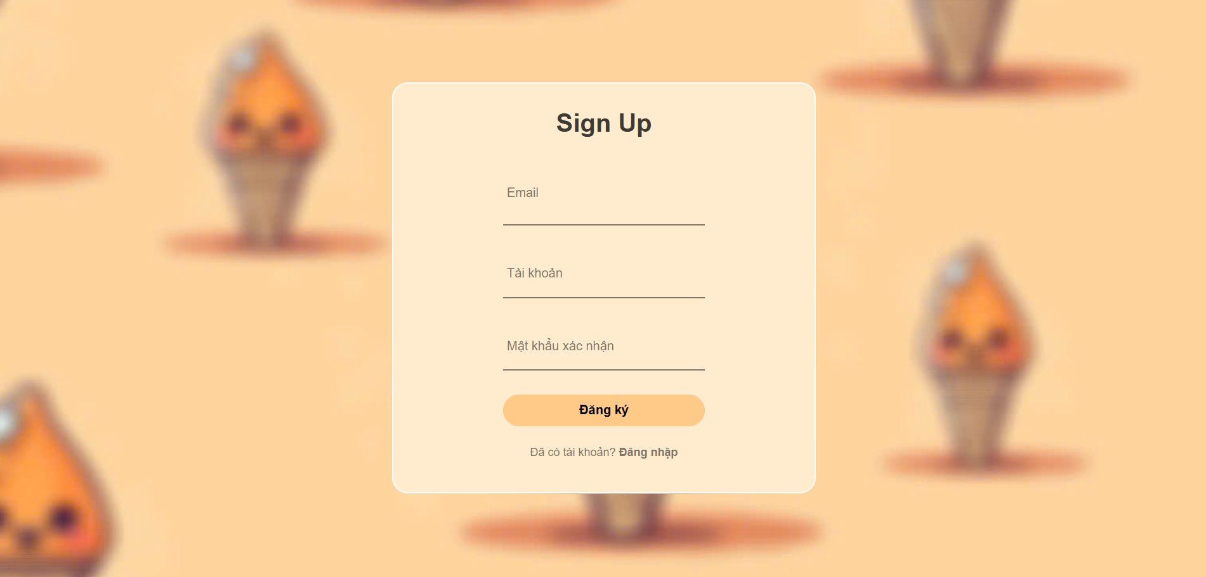

*Hình 4.2.1.6a.1: Giao diện đăng ký tài khoản*

* Yêu cầu người dùng đăng ký nhập đúng định dạng Email, tạo một tên tài khoản chưa qua sử dụng và nhập mật khẩu mạnh để tránh việc bị đánh cắp tài khoản
* Sau khi nhập đầy đủ thông tin, bấm vào “Đăng ký”,
* Khi màn hình hiển thị “Đăng ký tài khoản thành công”, người dùng sẽ được chuyển đến trang đăng nhập.
* Trường hợp trang web thông báo “Email hoặc tài khoản đã được đăng ký” vui lòng kiểm tra lại hoặc sử dụng gmail và tên tài khoản khác.

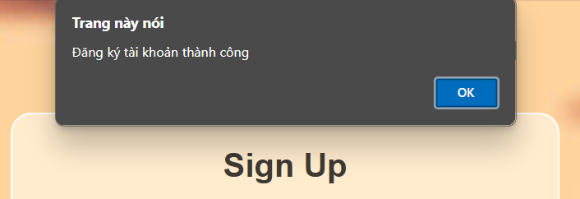 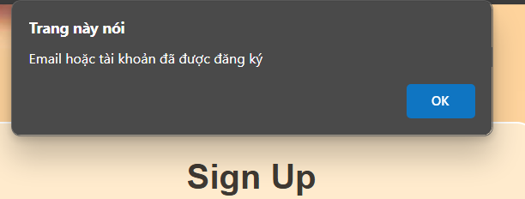

*Hình 4.2.1.6a.2: Đăng ký thành công Hình 4.2.1.6a.3: Đăng ký không thành công*

* Sau khi đã có tài khoản cho riêng mình, người dùng có thể sử dụng tài khoản vừa tạo để đăng nhập và truy cập trang web, màn hình đăng nhập có giao diện như sau.

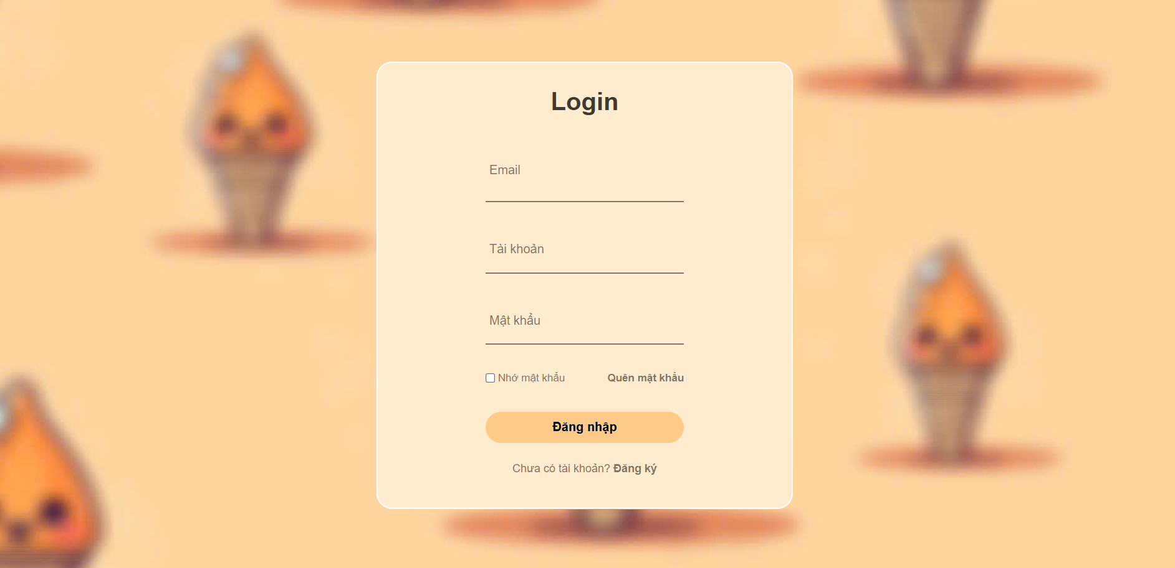

*Hình 4.2.1.6b.1: Giao diện đăng nhập*

* Tiến hành nhập vào email, tên tài khoản, mật khẩu, nhấn “Nhớ mật khẩu” để thuận tiện cho lần đăng nhập tiếp theo, hoặc “quên mật khẩu nếu không nhớ mật khẩu đã tạo.
* Thực hiện nhập đúng tài khoản đã đăng ký, người dùng sẽ được chuyển tới trang chủ của website.
* Nếu thông tin tài khoản nhập vào bị sai, người dùng sẽ phải kiểm tra lại hoặc tạo cho mình một tài khoản mới

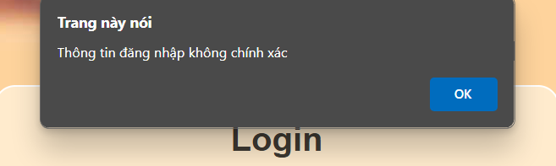

*Hình 4.2.1.6b.2: Tài khoản đúng Hình 4.2.1.6b.3: Tài khoản sai*

* Khi đã có cho mình 1 tài khoản và đăng nhập thành công, người dùng có thể thực hiện các thao tác thêm thông tin cho tài khoản của mình.

*Hình 4.2.1.6c: Thông tin cá nhân*

#### **2.1.7) Footer**



*Hình 4.2.1.7: Footer*

* Footer của trang web sẽ chỉ bao gồm 1 vài thông tin như:
* Tên trang web, đi kèm với đó là slogan của thương hiệu.
* Thông tin liên hệ gồm: Email và Số điện thoại.
* Đường dẫn tới fanpage của website (Facebook, Instagram)

### **2.2) Cách xây dựng**

* Trang web này được xây dựng theo các bước sau:
* Tạo cấu trúc HTML
  + Cấu trúc HTML của trang web này được tạo bằng các thẻ HTML cơ bản, chẳng hạn như <html>, <head>, <body>, <header>,<div>,<section>,<p>,<a>,<article>, <footer> ,..
* Định dạng CSS
  + CSS được sử dụng để định dạng các phần tử HTML của trang web, sử dụng để kiểm soát các thuộc tính sau:
    - Kích thước và vị trí của các phần tử : width, height, position,...
    - Màu sắc và kiểu chữ của văn bản : font-zize, color,…
    - Hình ảnh và bố cục của trang web
    - Hiệu ứng hover cho các liên kết trong menu
    - Hiển thị trên điện thoại, máy tính
* Thêm tính năng JavaScript
  + JavaScript được sử dụng để thêm tính năng tương tác và động cho trang web
    - Bấm chuột vào sẽ thực hiện hành động
* Chi tiết về HTML, CSS:
* Tiêu đề trang được định dạng bằng thẻ <h1>. Thẻ này được sử dụng để xác định tiêu đề của trang.
* Phần đầu trang được định dạng bằng thẻ <header>. Thẻ này được sử dụng để chứa các thông tin chung về trang, chẳng hạn như logo, tiêu đề trang và một số thông tin cơ bản về trường.
* Phần menu được định dạng bằng thẻ <nav>. Thẻ này được sử dụng để chứa các liên kết đến các trang khác của trang web.
* Phần nội dung được định dạng bằng thẻ <article> hay <section>. Thẻ này được sử dụng để chứa nội dung chính của trang.
* Phần footer được định dạng bằng thẻ <footer>. Thẻ này được sử dụng để chứa các thông tin bổ sung về trang, chẳng hạn như bản quyền và thông tin liên hệ.
* Trang web trên thiết bị máy tính bảng hay điện thoại sẽ được định dạng lại bằng responsive.

**Chi tiết về Javascript**

* Lựa chọn phần tử : getElementById(), getElementByTagName,…
* Tạo các hàm function() sẽ thực hiện hành động cụ thể khi được trỏ đến

1. **KIỂM THỬ**
2. **Mục tiêu phát hiện lỗi trong quá trình thiết kế**

* Mục tiêu của kiểm thử trong quá trình thiết kế là phát hiện các lỗi logic, lỗi cấu trúc, lỗi giao diện,... trong giai đoạn sớm nhất của quá trình phát triển phần mềm. Điều này giúp giảm thiểu chi phí và thời gian sửa lỗi sau này.

1. **Cách thức xây dựng các test case link, effect, data validation**

* Test case link: Kiểm tra tính liên kết giữa các trang, tính logic của các link,...
* Test case effect: Kiểm tra hiệu ứng của các thao tác trên phần mềm, ví dụ như khi click vào một nút thì có hiện ra một trang mới hay không,...
* Test case data validation: Kiểm tra tính chính xác của dữ liệu đầu vào và đầu ra, ví dụ như khi nhập một số vào một trường thì số đó phải nằm trong phạm vi cho phép,...
* Dưới đây là một số cách thức xây dựng các test case cụ thể:
* Test case link: Sử dụng các phương pháp thủ công như nhập các link vào trình duyệt để kiểm tra, bấm vào các trang xem có chuyển sang trang đó không.
* Test case effect: Sử dụng các phương pháp thủ công như bấm vào các nút, nhập dữ liệu vào các trường,... để kiểm tra hiệu ứng của các thao tác.
* Test case data validation: Sử dụng các phương pháp thủ công như nhập các dữ liệu sai vào các trường để kiểm tra.

1. **TỰ ĐÁNH GIÁ**

**Bảng điểm tự đánh giá:**

|  |  |  |  |  |  |  |  |  |  |  |  |  |  |
| --- | --- | --- | --- | --- | --- | --- | --- | --- | --- | --- | --- | --- | --- |
| Họ tên | d1. Thành thạo công nghệ | | | | d2. Báo cáo | | | d3. Kỹ năng | | | | TB | |
| 1.1 | 1.2 | 1.3 | 1.4 | 2.1 | 2.2 | 2.3 | 3.1 | 3.2 | 3.3 | 3.4 |
| Lưu Quang Vinh | 10 | 10 | 10 | 10 | 10 | 10 | 10 | 10 | 10 | 10 | 10 | 10 |
| Nguyễn Hải Yến | 10 | 10 | 10 | 10 | 10 | 10 | 10 | 10 | 10 | 10 | 10 | 10 |
| Lưu Minh Thắng | 10 | 10 | 10 | 10 | 10 | 10 | 10 | 10 | 10 | 10 | 10 | 10 |

**Bảng điểm nhóm đánh giá cho từng cá nhân:**

|  |  |  |  |  |  |  |  |  |  |  |  |  |  |
| --- | --- | --- | --- | --- | --- | --- | --- | --- | --- | --- | --- | --- | --- |
| Họ tên | d1. Thành thạo công nghệ | | | | d2. Báo cáo | | | d3. Kỹ năng | | | | TB | |
| 1.1 | 1.2 | 1.3 | 1.4 | 2.1 | 2.2 | 2.3 | 3.1 | 3.2 | 3.3 | 3.4 |
| Lưu Quang Vinh | 9 | 9 | 9 | 9 | 10 | 9 | 9,5 | 10 | 10 | 10 | 10 | 9,4 |
| Nguyễn Hải Yến | 9 | 9 | 9 | 9 | 10 | 9 | 9,5 | 10 | 10 | 10 | 10 | 9,4 |
| Lưu Minh Thắng | 9 | 9 | 9 | 9 | 10 | 9 | 9,5 | 10 | 10 | 10 | 10 | 9,4 |